Управление образования администрации МО Рабочий поселок Новогуровский
муниципальное бюджетное дошкольное образовательное учреждение
« Новогуровский детский сад комбинированного вида «Солнышко»

Подготовила музыкальный руководитель:
Тищенко Наталья Сергеевна

-2012-

Цели и задачи:
- Научить детей посредством музыки бережно относиться к природе, творить добро и воспитывать нравственные качества.
- Формировать навыки культурного поведения в окружающем их мире.
- Воспитывать у детей чувства доброты друг к другу и природе, окружающей их.

Оборудование : диск с записью «Осенняя песня» П. И. Чайковского, шапочки, маски, домик, искусственные цветы, листочки.

ХОД КОНСУЛЬТАЦИИ:
Муз. рук.: Тема экологии в повседневной жизни детского сада всегда рядом с детьми в любых видах музыкальной
деятельности. С самых ранних лет мы
приобщаем детей к вопросу
экологии, пробуждаем и воспитываем в них
чувство любви к природе.
Уже после года дети воспринимают образы
животных в игрушках, и взрослые, обыгрывая
их, напевают потешки, песенки-
прибаутки, считалочки, песенки-небылицы, от нас
дети узнают про Кисоньку - Мурысоньку", "Курочку - рябушку", про
котика, который качает люлечку, про заиньку, что
горенку метет. Очень нравятся детям песенки
про "петушка- золотого гребешка", про птичек-
невеличек, про лошадок, гусей.

Дети младшего школьного возраста исполняют песню- инсценировку «Гуси» р.н.п.
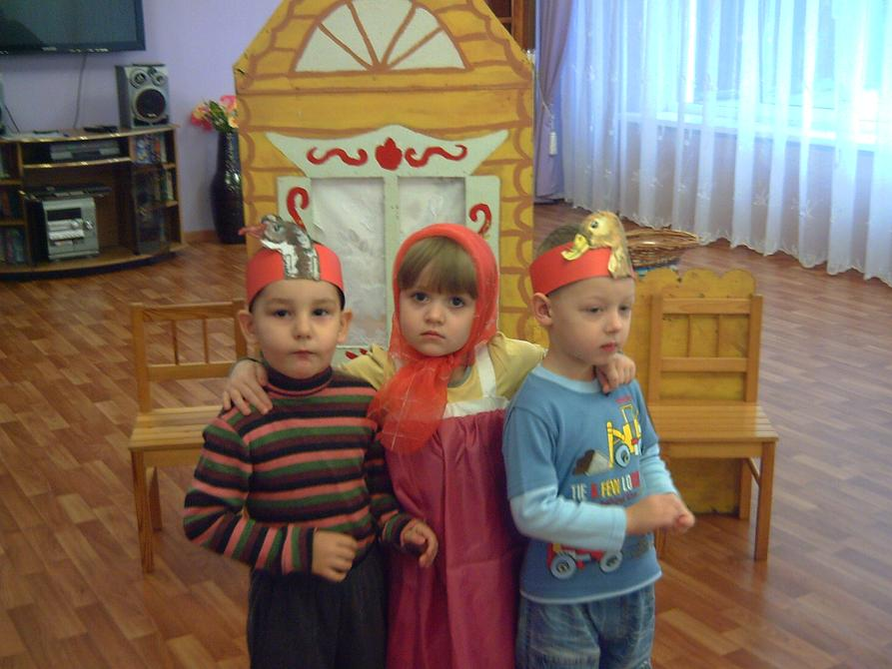

Муз. рук.: Дети жалеют Мурку, которой холодно
зимой, кормят зернышками птичку, поют песенку
собачкам и кошечкам, подражают в песенках
крику и пению животных. Из дидактических
музыкальных игр они узнают, что кошечка-это
мама котят, а курочка-мама цыплят, как нельзя
обижать своих мам, так нельзя обижать
животных.

Дети среднего дошкольного возраста исполняют песню- инсценировку «Вышла курочка гулять»
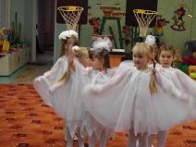
Муз. рук. А если дети поют "пейте молоко, будете
здоровы", то, конечно же, с любовью они будут
относиться к корове, зная, что она дает молоко.

Дети старшего дошкольного возраста исполняют песню- загадку «Кто пасется на лугу?» муз. А. Пахмутовой, сл. Ю. Черных.
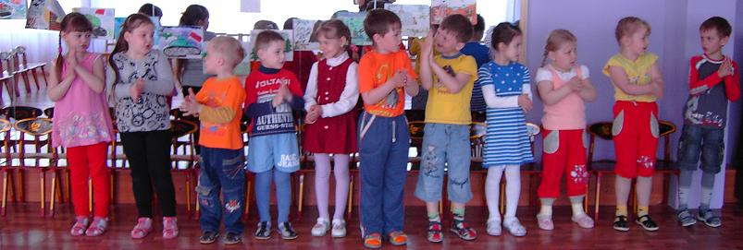
Муз. рук.: Подрастая, дети начинают понимать, что все
животные - хорошие, добрые, что они живые, их
нельзя обижать, к ним надо относиться бережно.

У детей возникает желание защищать животных
и птиц, помогать им.
Появляется любовь к растительному миру. Как
остаться равнодушным, если дети поют песни о
березке, красоте яблоньки, расцветающей
весной, о листочках, которые падают с
дерева, отчего становится грустно, про
грибочки, поясняя заодно про съедобные и
несъедобные, про овощи, выращенные на своем
огороде, а также о цветах и т. д.
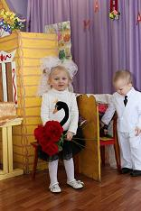
А какие лица у детей, танцующих на празднике с
листочками, зная, что эти листики не сорваны, а
сделаны своими руками или собраны на участке детского сада.

Дети средней группы исполняют танец «Листочки» муз. П. Чайковского «Осенняя песня».
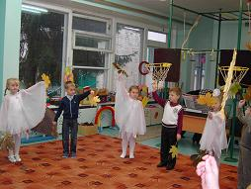
Муз. рук.: На музыкальных занятиях и развлечениях мы с
детьми часто отправляемся на "прогулку в
лес",где полно всяких чудес. Дети выполняют
музыкальные этюды, изображая деревья, цветы и
животных, слушают и поют песни о том, как
красив наш край, о солнце, о листве - обо всем, что
нас окружает.
Если мы сравниваем в песне облака с белыми
лошадками, то выйдя на улицу, дети смотрят
подолгу в небо, и, конечно же, хотят, чтобы оно
было голубым и чистым.
А в исполнении взрослого песня Ю.Антонова
"Не рвите цветы", которую дети слушают с
большим удовольствием и даже
подпевают, говорит сама за себя.
Мы, взрослые и дети, перед природой в ответе!
Будем беречь природу: землю, лес, поля и воду.

Дети читают стихотворение Л. Боевой
«НАДО БЕРЕЧЬ ПРИРОДУ»

1) Саша быстро одевался.
И на улицу помчался.
Стал резвиться и играть,
Из рогатки в птиц стрелять.
Ветку дерева сломал -
Воробьев он ей пугал,
А потом дразнил собаку,
Наступил он ей на лапу.
Во дворе кота поймал -
К хвосту банку привязал,
2) А потом стрекоз ловил.
Гнездо птичек разорил.
Муравейник раскопал
И цветы на клумбе рвал.
А на лавочке - позор!
Вырезал ножом узор.

3) К Саше девочка подходит,
Глаз с него она не сводит.
Очень маленького роста,
Младше Саши - это точно.
Говорит ему малютка:
4) "Что ты сделал - просто жутко.
Ты - вредитель, хулиган,
Злой и скверный мальчуган!"
5) Очень стыдно Саше стало,
Настроение пропало,
Хулиганить надоело.
И решил тогда он смело:
ВСЕ: Будет он беречь природу,
Землю, птиц, зверей и воду.
Будет он не хулиган,
А очень добрый мальчуган.

6) Снова вышел на прогулку -
Птицам крошит Саша булку,
Ветку ловко подвязал
Ту, что только что сломал.
Молоко коту налил
И собаку покормил.
Он покрасил всю скамейку,
И цветы полил из лейки.

7) Хулиганить - неохота,
Губить природу- это плохо!
У природы- живые краски,
И пусть живет она без опаски.
Пусть живут звери и птицы,
Пусть человека никто не боится!
Пусть дивной красоты
Цветут по всей земле цветы!

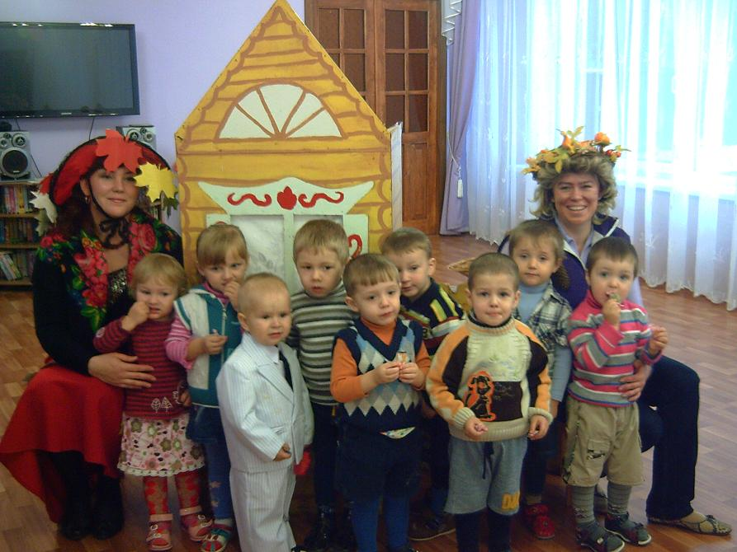

Муз.рук. : Итак, ребята, что нужно делать для того, чтобы не навредить природе?
Ответы детей
Муз.рук. : Вот и подошла к концу наша встреча. Надеюсь, вы поняли для чего необходимо беречь и охранять природу?
Дети. ДА.

Список литературы:

- Бекина С. И. «Музыка и движение»
- Ветлугина Н. А. «Эстетическое воспитание в детском саду»
- Интернет-ресурсы Кондратьева Н.Н. "Мы". Программа экологического образования детей.
4. Коган JI.H. Всестороннее развитие личности и культура.
- Кондратьева Н.Н. "Мы". Программа экологического образования детей.

